**INSTITUTO POLITÉCNICO NACIONAL**

**ESCUELA SUPERIOR DE CÓMPUTO**

**SISTEMAS DISTRIBUIDOS**

**Alumno: Velasco Jiménez Luis Antonio**

**Grupo: 7CV3**

**Boleta: 2023630338**

**Tarea 6: Respaldo y Restauración de una máquina virtual en la nube**

**Fecha de Entrega: 06/May/2025**

**INTRODUCCIÓN:**

El respaldo y la restauración de máquinas virtuales en la nube, como en Microsoft Azure, son procesos esenciales para garantizar la disponibilidad y protección de datos ante posibles fallos o pérdidas. Según la documentación oficial de Azure, las copias de seguridad permiten recuperar sistemas completos de forma rápida y confiable, lo cual es clave en entornos donde la continuidad operativa es crítica. Esta tarea consistió en explorar y aplicar estos procesos dentro del entorno de Azure para entender cómo se gestionan y qué tan accesibles resultan para los usuarios.

**DESARROLLO:**

Se deberá crear una máquina virtual con Ubuntu usando la imagen de la tarea 2.

* Una captura de pantalla de una computadora

  El contenido generado por IA puede ser incorrecto.Máquina virtual creada

**Procedimientos a realizar (tema: *Microsoft Azure Backup*):**

1. Habilitar el respaldo de la máquina virtual.

* En el portal de Azure, seleccionar la máquina virtual que se va a respaldar o bien, crear una nueva máquina virtual.
* Seleccionar la opción "Backup".
* Crear un almacén de Recovery Services.
* Seleccionar el grupo de recursos donde se colocará el almacén.
* Seleccionar la política de respaldo, por omisión DailyPolicy, o dar clic en "Crear una nueva directiva" para crear una nueva política de respaldo.  
  Si se crea una nueva política se puede definir la frecuencia de respaldo (diario o semanal), la hora en la que se realizará el respaldo y el tiempo que se conservarán los puntos de restauración.
* Dar clic en el botón "Habilitar Backup".
* Dar clic en la campana de notificaciones para verificar que se haya realizado la implementación del proceso de respaldo.
* Una captura de pantalla de una computadora

  El contenido generado por IA puede ser incorrecto.En la siguiente imagen, se ve el grupo de recursos en donde se colocará el almacén (vault), y también se selecciona la política de respaldo, en este caso es estándar para que la política sea DailyPolicy (un backup por día).

* Captura de pantalla de computadora

  El contenido generado por IA puede ser incorrecto.Habilitando el backup.

1. Iniciar un respaldo completo.

* Seleccionar la máquina virtual en el portal de Azure. Seleccionar "Backup" en el menú de operaciones.
* Seleccionar "Realizar copia de seguridad ahora" para crear el primer respaldo completo de la máquina virtual. Los subsecuentes respaldos automáticos serán incrementales.
* Captura de pantalla de computadora

  El contenido generado por IA puede ser incorrecto.Indicar la fecha de retención de la copia de seguridad o aceptar la fecha establecida en la política de respaldo utilizada (por omisión, 30 días).
* Dar clic en el botón "Aceptar"
* Dar clic en la campana de notificaciones para verificar que se haya iniciado el respaldo de la máquina virtual.
* Para ver el progreso del respaldo seleccionar la opción "Ver todos los trabajos" en la página "Backup" de la máquina virtual. Seleccionar la opción "Actualizar" para refrescar la pantalla que muestra el estado del proceso de respaldo. El respaldo ha terminado cuando se despliega "Completada".

* Captura de pantalla de computadora

  El contenido generado por IA puede ser incorrecto.Detalles del backup

1. Restaurar la máquina virtual.

* Seleccionar la máquina virtual en el portal de Azure.
* Seleccionar la opción "Backup" en el menú de "Operaciones".
* Seleccionar la opción "Restaurar VM".
* En "Punto de restauración" dar clic en la opción "Seleccionar".
* Seleccionar el punto de restauración y dar clic en el botón "Aceptar".
* En "Tipo de restauración" seleccionar "Crear una nueva máquina virtual".
* Ingresar el nombre de la nueva máquina virtual.
* Seleccionar la red virtual.
* Seleccionar la ubicación del almacenamiento provisional. Esta cuenta de almacenamiento se utilizará temporalmente durante la restauración.

Si no se encuentra una cuenta de almacenamiento será necesario crearla de la siguiente manera (cerrar la ventana actual "Restauración de la máquina virtual"):

* En la ventana de búsqueda de Azure escribir: cuentas de almacenamiento
* Dar clic en la opción «Crear»
* Seleccionar el grupo de recursos de la máquina virtual.
* Ingresar un nombre para la cuenta de almacenamiento (no debe existir en Azure).
* Seleccionar la misma ubicación del *vault* (almacén de Recovery Services) en el procedimiento **Habilitar el respaldo de una máquina virtual en Azure**.
* En "Replicación" seleccionar "Almacenamiento con redundancia local (LRS)".
* Dar clic en el botón “Revisar y crear”.
* Dar clic en el botón “Crear”.
* *Captura de pantalla de computadora

  El contenido generado por IA puede ser incorrecto.Ya que no se encontró una cuenta de almacenamiento, se crea una.*
* Una captura de pantalla de una computadora

  El contenido generado por IA puede ser incorrecto.Cuenta de almacenamiento creada
* Ir al primer paso del procedimiento **Restaurar una máquina virtual**.
* Una captura de pantalla de una computadora

  El contenido generado por IA puede ser incorrecto.Ahora ya se pudo crear la cuenta de almacenamiento
* Dar clic en el botón "Restaurar".
* Dar clic en la campana de notificaciones para verificar que se haya iniciado la restauración de la máquina virtual.
* Para ver el progreso de la restauración seleccionar la opción "Ver todos los trabajos" en la página "Backup" de la máquina virtual. Seleccionar la opción "Actualizar" para refrescar la pantalla que muestra el estado del proceso de restauración.
* En la siguiente imagen, se puede ver el “restore” completado, pero anteriormente aparecen dos procesos con status “completed with warnings”, ya que había alcanzado el número máximo de núcleos para mi cuenta por lo que tuve que borrar máquinas virtuales que tenía almacenadas.

* **Una vez terminada la restauración de la máquina virtual, la nueva máquina virtual aparecerá en la lista de máquinas virtuales en el portal de Azure.**
* **Una captura de pantalla de una computadora

  El contenido generado por IA puede ser incorrecto.**Se puede ver la nueva VM creada en base a la restauración
* **Para conectar con la nueva máquina virtual se utilizará las mismas credenciales (usuario y contraseña) definidas para la máquina virtual respaldada.**
* **Una captura de pantalla de una computadora

  El contenido generado por IA puede ser incorrecto.**Asociando una IP publica a la VM de la restuaracion para podernos conectarnos.

* Creando un grupo de seguridad para poder crear una regla de entrada y acceder por el puerto 22 por el protocolo ssh

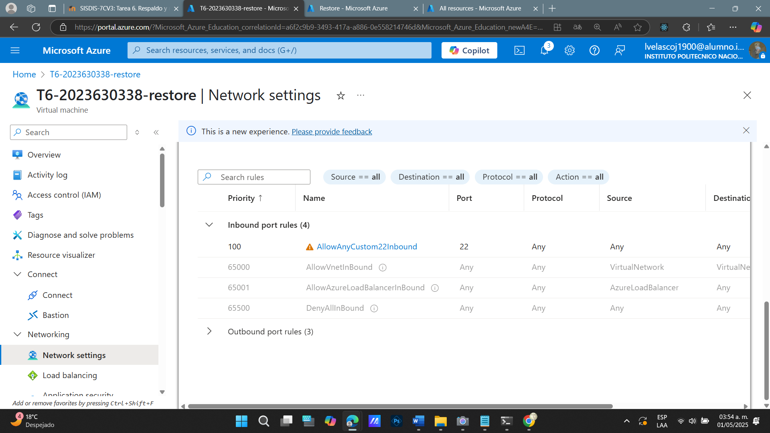

* Texto

  El contenido generado por IA puede ser incorrecto.Conectando por SSH
* En la imagen anterior, podemos darnos cuenta de que el nombre de la instancia es el nombre de la instancia desde la que hicimos la resturacion, esto debido a que cuando se hace una **restauración desde un backup completo**, se **restaura el disco del sistema operativo** tal como estaba, **incluyendo el hostname (nombre del sistema)** que estaba configurado dentro del SO.

1. Eliminar el proceso de respaldo.

* Seleccionar la máquina virtual en el portal de Azure.
* Seleccionar la opción "Backup" en el menú de "Operaciones".
* Seleccionar "Detener copia de seguridad". Si no se ve la opción presionar los tres puntos...
* Seleccionar la opción "Retener datos de copia de seguridad" o bien "Eliminar datos de copia de seguridad".
* Ingresar el nombre del elemento de copia de seguridad, si este es el nombre de la máquina virtual respaldada.
* Opcionalmente se puede indicar el motivo por el cual se va a eliminar el proceso de respaldo. También es posible escribir algún comentario en la ventana “Comentarios”.

* Dar clic en el botón "Detener copia de seguridad".
* Dar clic en la campana de notificaciones para verificar que se haya detenido el proceso de copia de seguridad y en su caso, se haya eliminado los datos.

* Para eliminar el almacén de Recovery Services (*vault*) hacer lo siguiente:

**Nota importante**: Para eliminar el almacén de Recovery Services es necesario que hayan pasado 14 días desde el último respaldo, ya que la retención de los datos es por dos semanas:  
*"Recovery Services vault cannot be deleted as there are backup items in soft deleted state in the vault. The soft deleted items are permanently deleted after 14 days of delete operation".*  
Fuente: Portal de Microsoft Azure.

* Ir al inicio del portal de Azure.
* Seleccionar "Todos los recursos".
* Seleccionar el *vault* (almacén de Recovery Services) a eliminar (tener la precaución de seleccionar el almacén correcto).
* Seleccionar también la cuenta de almacenamiento, si se creó la cuenta de almacenamiento en el paso 9 del procedimiento **Restaurar una máquina virtual**.
* Seleccionar la opción "Eliminar".
* Marcar la eliminación del almacén dando clic al botón “Sí”.
* Dar clic en la campana de notificaciones para verificar que se haya eliminado el almacén.
* Puesto que el vault no se puede eliminar sino hasta después de 14 días, como evidencia se pone una captura del mensaje que da al tratar de eliminarlo.

**CONCLUSIONES:**

Gracias a esta tarea, comprendo ahora la importancia de proteger la información y mantener la continuidad de los servicios. Aprendí que hacer copias de seguridad regularmente no solo es una buena práctica, sino una necesidad en cualquier entorno tecnológico y más en empresas con grandes cantidades de datos. Restaurar una máquina virtual también me mostró lo útil que puede ser en caso de fallos, errores o pérdidas de datos. En general, esta experiencia me ayudó a valorar más la prevención y el manejo adecuado de la infraestructura en la nube.